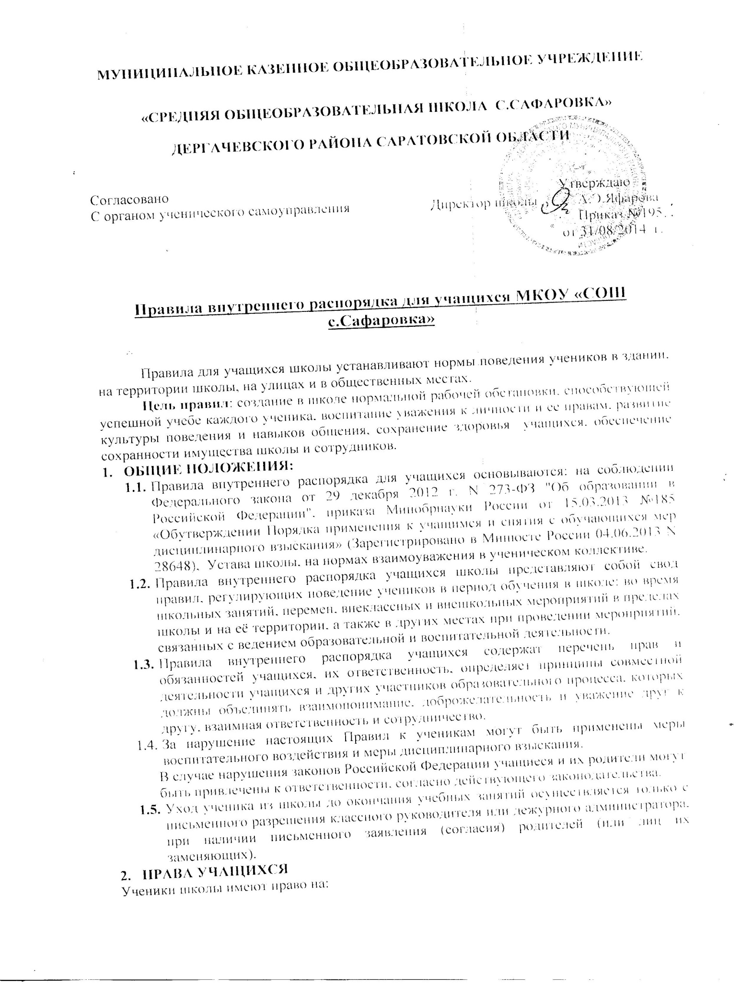
2.1. предоставление условий для обучения с учетом особенностей их психофизического развития и состояния здоровья, в том числе получение социально-педагогической и психологической помощи, бесплатной психолого-медико-педагогической коррекции;
2.2. обучение по индивидуальному учебному плану, в том числе ускоренное обучение, в пределах осваиваемой образовательной программы в порядке, установленном локальными нормативными актами;
2.3. выбор факультативных (необязательных для данного уровня образования, профессии, специальности или направления подготовки) и элективных (избираемых в обязательном порядке) учебных предметов, курсов, дисциплин (модулей) из перечня, предлагаемого школой (после получения основного общего образования);
2.4. освоение наряду с учебными предметами, курсами, дисциплинами (модулями) по осваиваемой образовательной программе любых других учебных предметов, курсов, дисциплин (модулей), преподаваемых в школе, в установленном ею порядке, а также преподаваемых в других организациях, осуществляющих образовательную деятельность, учебных предметов, курсов, дисциплин (модулей), одновременное освоение нескольких основных профессиональных образовательных программ;
2.5. зачет школой, в установленном ею порядке результатов освоения учебных предметов, курсов, дисциплин (модулей), практики, дополнительных образовательных программ в других организациях, осуществляющих образовательную деятельность;
2.6. уважение человеческого достоинства, защиту от всех форм физического и психического насилия, оскорбления личности, охрану жизни и здоровья;
2.7. свободу совести, информации, свободное выражение собственных взглядов и убеждений;
2.8. каникулы - плановые перерывы при получении образования для отдыха и иных социальных целей в соответствии с законодательством об образовании и календарным учебным графиком;
2.9. участие в управлении школой в порядке, установленном ее уставом;
2.10. ознакомление со свидетельством о государственной регистрации, с уставом, с лицензией на осуществление образовательной деятельности, со свидетельством о государственной аккредитации, с учебной документацией, другими документами, регламентирующими школу и осуществление образовательной деятельности в ней;
2.11. обжалование актов образовательной организации в установленном законодательством Российской Федерации порядке;
2.12.бесплатное пользование библиотечно-информационными ресурсами, учебной базой школы;
2.13. пользование в порядке, установленном локальными нормативными актами, лечебно-оздоровительной инфраструктурой, объектами культуры и объектами спорта школы;
2.14. развитие своих творческих способностей и интересов, включая участие в конкурсах, олимпиадах, выставках, смотрах, физкультурных мероприятиях, спортивных мероприятиях, в том числе в официальных спортивных соревнованиях, и других массовых мероприятиях;
2.15. участие в научно-исследовательской деятельности под руководством педагогических работников;
2.16. поощрение за успехи в учебной, физкультурной, спортивной, общественной, научно-исследовательской деятельности;
2.17. совмещение получения образования с работой без ущерба для освоения образовательной программы, выполнения индивидуального учебного плана;
2.18. получение информации от школы о положении в сфере занятости населения Российской Федерации направлениям подготовки;
2.19. на обеспечение питанием;
2.20. на охрану здоровья;
2.21. на получение психолого-педагогической, медицинской и социальной помощи;
2.22. на посещение по своему выбору мероприятий, которые проводятся в школе и не предусмотрены учебным планом, в порядке, установленном локальными нормативными актами.
2.23. на участие в общественных объединениях, а также на создание общественных объединений учащихся в установленном федеральным законом порядке.

- ОБЯЗАННОСТИ УЧАЩИХСЯ
Ученики школы обязаны:
3.1.добросовестно осваивать образовательную программу, выполнять индивидуальный учебный план, в том числе посещать предусмотренные учебным планом или индивидуальным учебным планом учебные занятия, осуществлять самостоятельную подготовку к занятиям, выполнять задания, данные педагогическими работниками в рамках образовательной программы;
3. 2. выполнять требования устава школы, настоящих правил,иных локальных нормативных актов по вопросам организации и осуществления образовательной деятельности;
3. 3. заботиться о сохранении и об укреплении своего здоровья, стремиться к нравственному, духовному и физическому развитию и самосовершенствованию;
3. 4. уважать честь и достоинство других участников образовательных отношений, не создавать препятствий для получения образования другими учащимися;
3. 5. бережно относиться к имуществу школы.
4. ОТВЕТСТВЕННОСТЬ УЧАЩИХСЯ.
4.1.Дисциплина в школе поддерживается на основе уважения человеческого достоинства учащихся, педагогических работников. Применение физического и (или) психического насилия по отношению к учащимся не допускается.
4.2. За неисполнение или нарушение устава школы, настоящих правил и иных локальных нормативных актов по вопросам организации и осуществления образовательной деятельности к учащимся 5-11-х классов могут быть применены меры дисциплинарного взыскания - замечание, выговор, отчисление из школы. Порядок применения и снятия мер дисциплинарного взыскания определяется локальным актом школы.
5. ПРАВИЛА ПОВЕДЕНИЯ УЧАЩИХСЯ МКОУ «СОШ с.САФАРОВКА»
5.1. Учащийся приходит в школу не позднее, чем за 10-15 минут до начала уроков. Войдя в школу, учащийся оставляет верхнюю одежду в гардеробе и одевает сменную обувь.
5.2. Учащийся входит в класс за 2-3 минуты до звонка и готовится к уроку. Опаздывать на урок без уважительной причины не разрешается.
5.3. При входе педагога в класс, учащийся обязан встать в знак приветствия. Садиться ученик имеет право только с разрешения педагога.
5.4. Во время урока нельзя шуметь, самовольно вставать с места, отвлекаться самому и отвлекать товарищей от занятий посторонними разговорами, играми и другими, не относящимися к уроку делами.
5.5. Выходить из класса на уроке без разрешения учителя запрещается. В случае крайней необходимости учащийся должен поднять руку и попросить разрешения у учителя.
5.6. Если учащийся хочет задать вопрос учителю или ответить на вопрос учителя, он поднимает руку.
5.7. Звонок об окончании урока дается для учителя. Только когда учитель объявит об окончании занятий, учащийся вправе покинуть класс.
5.8. Учащемуся необходимо знать и соблюдать правила технической безопасности на уроках и после уроков.
5.9. Учащиеся должны аккуратно вести дневник и подавать его при первом требовании учителя.
5.10. Во время перемен учащийся обязан:
- навести чистоту и порядок на своем рабочем месте, выйти из класса;
- подчиняться требованиям дежурных учителей и работников школы, дежурных учащихся;
- дежурные по классу помогают учителю подготовить кабинет к следующему уроку.
5.11. Во время перемен учащимся категорически запрещается:
- бегать по лестницам и этажам; сидеть на полу и на подоконниках;
- толкать друг друга, бросаться предметами и применять физическую силу;
- применять запугивание и вымогательство для выяснения отношений;
- употреблять непристойные выражения, жесты, шуметь, мешать отдыхать другим.
- выходить за территорию школы без разрешения учителя.
5.12. На собрания, вечера, мероприятия учащиеся должны являться в точно назначенное время.
5.13. При проведении массовых мероприятий учащиеся должны внимательно слушать и выполнять требования взрослых.
5.14. Все учебники, дневники и тетради учащегося должны быть подписаны.Учащиеся должны соблюдать требования к ведению дневников и тетрадей.
5.15. Полученную в библиотеке книгу в случае необходимости нужно подклеить, привести в порядок.
5.16. За каждым учеником в учебном кабинете закреплено рабочее место. Нельзя без разрешения учителя менять свое рабочее место.
5.17. На улицах и в общественных местах учащиеся должны вести себя так, чтобы не запятнать доброе имя школы.

- ЗАКЛЮЧИТЕЛЬНЫЕ ПОЛОЖЕНИЯ:
6.1.Действие настоящих Правил распространяется на всех учащихся школы, находящихся в здании и на территории школы, как во время уроков, так и во внеурочное время.
6.2.Правила внутреннего распорядка вывешиваются в школе на видном месте для всеобщего ознакомления.
6.3.Срок действия настоящих Правил не ограничен.

Принято на педсовете протокол №1 от 31.08.2014 г.

